# Аннотация

# Введение

# Операции

## Вход и выход

### Вход

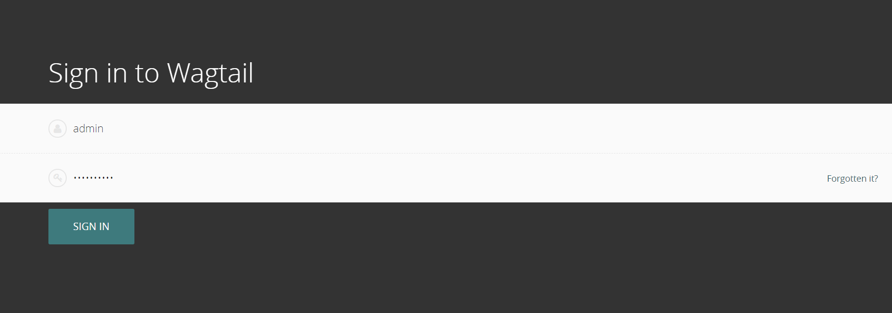

*Рисунок 3.1.1 Окно входа*

### Основной интерфейс

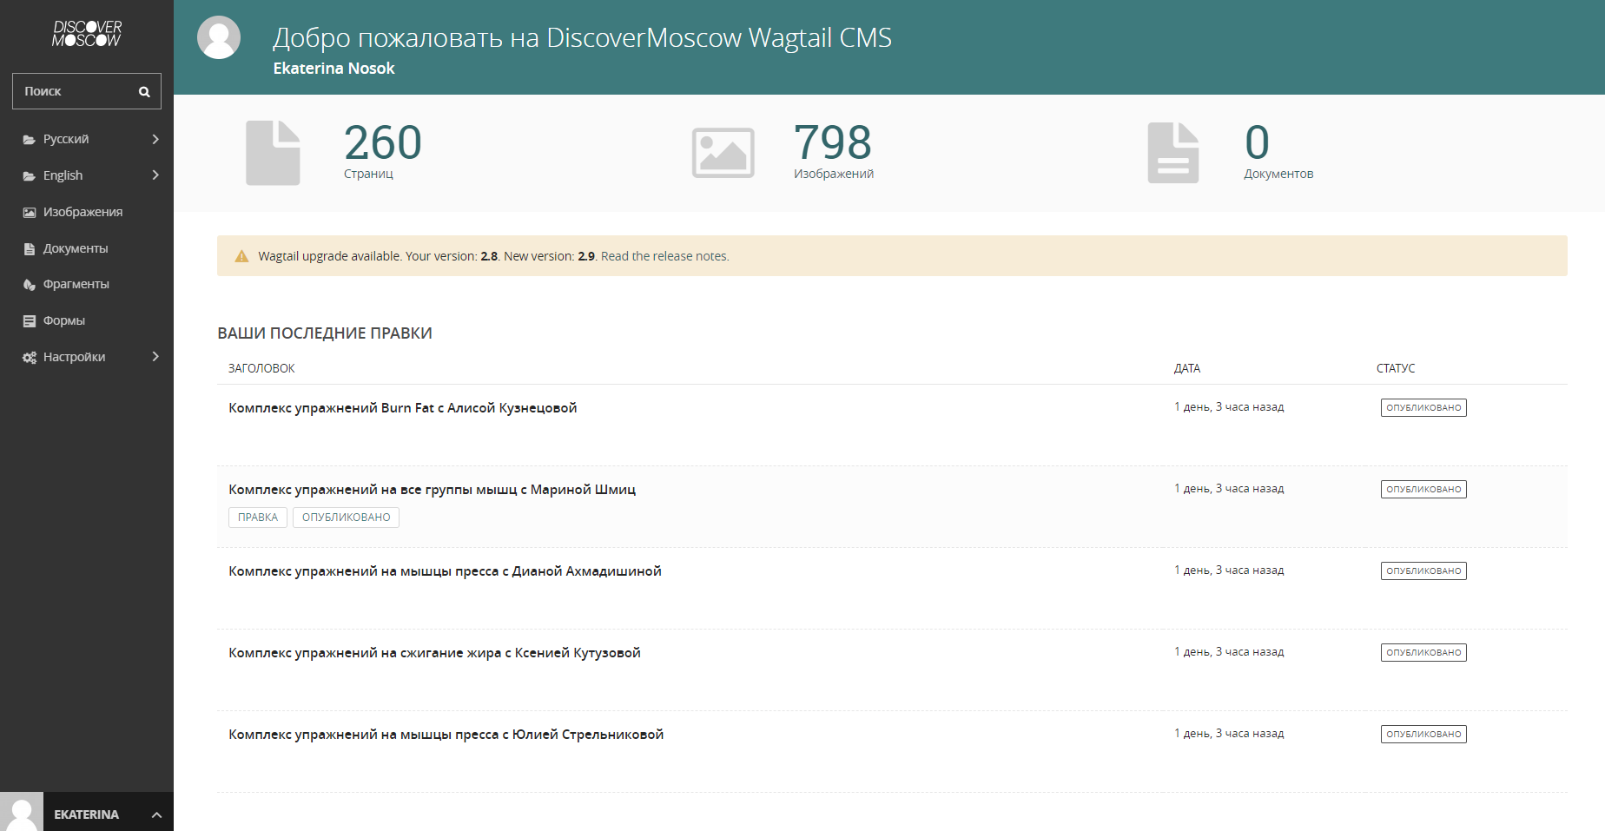

*Рисунок 3.1.2 Интерфейс после входа*

### Выход

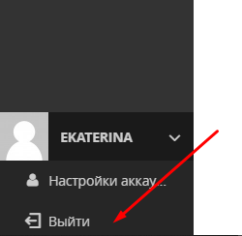

*Рисунок 3.1.3 Выход*

## Навигационное меню

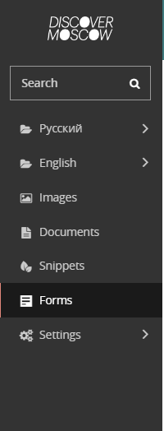

Рисунок 3.2.1 Навигационное меню

Навигационное меню разделено на пункты. Их описание предоставлено в таблице (Таблица 3.2.1).

|  |  |
| --- | --- |
| Пункт | Описание |
| Русский/English | Включает в себя функционал управления основным контентом сайта в зависимости от языка:  «Статьи», «Меню/Теги», «Цвета тегов», «Слайдер слева», «Доп. слайдер», «Статичные страницы» |
| Изображения | Включает в себя модуль, предназначенный для управления изображениями: просмотр, добавление, изменение. |
| Документы | Включает в себя модуль, предназначенный для управления документами: просмотр, добавление, изменение. |
| Фрагменты | Включает в себя модуль, предназначенный для управления фрагментами: «Присоединиться к проекту», «Медиакит» |
| Формы | Содержит модуль формы «Подписка» - просмотр, удаление и экспорт подписчиков |
| Настройки | Включает в себя функционал управления основными настройками сайта: «Пользователи», «Группы», «Сайты», «Коллекции», «Перенаправления» |

*Таблица 3.2.1 Навигационное меню*

## Аккаунт

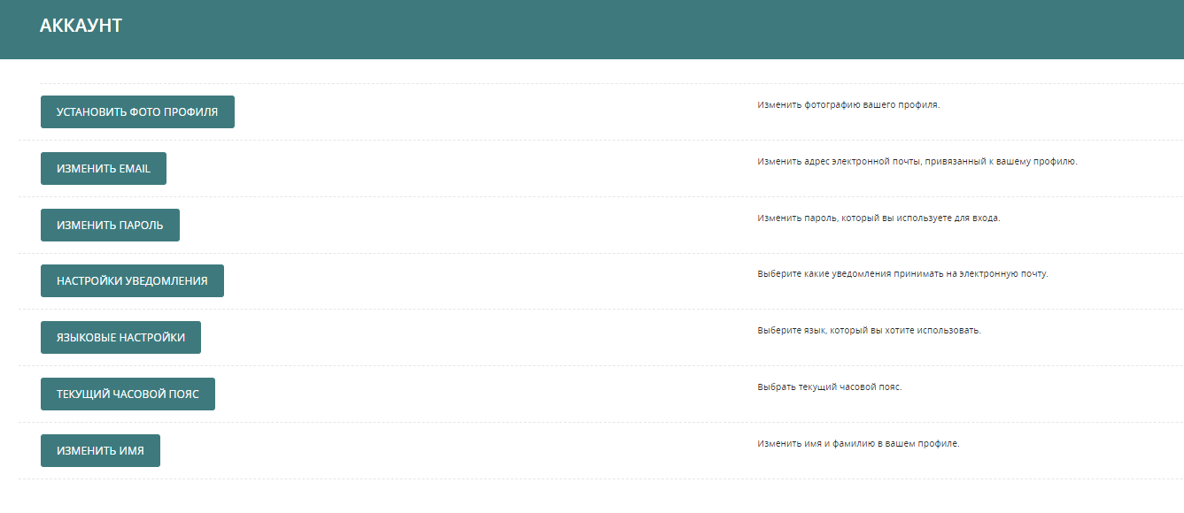

Рисунок 3.3.1 Аккаунт

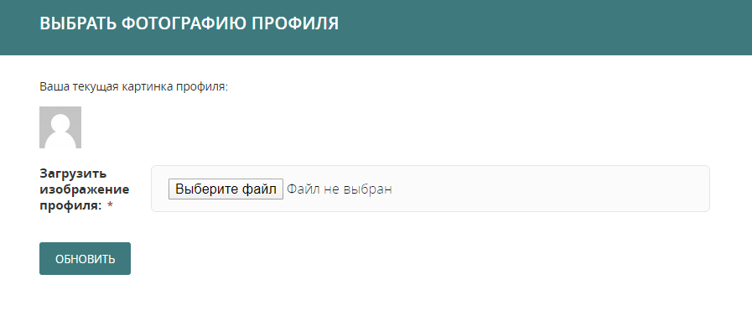

Рисунок 3.3.2 Фото

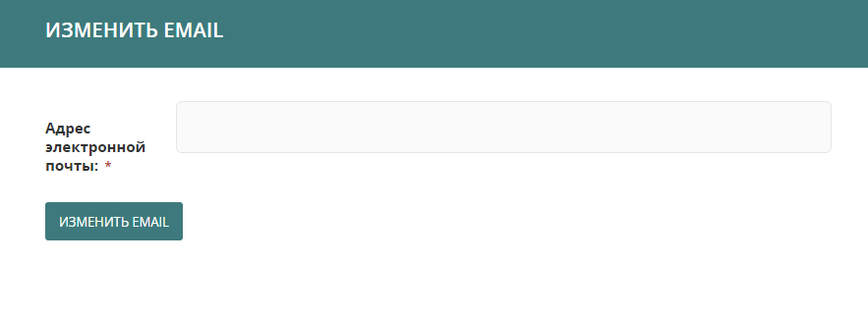

Рисунок 3.3.3 Email

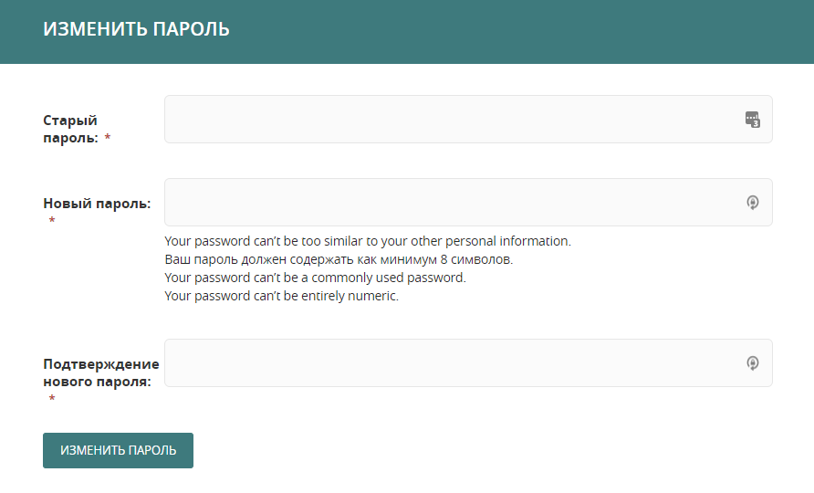

Рисунок 3.3.4 Пароль

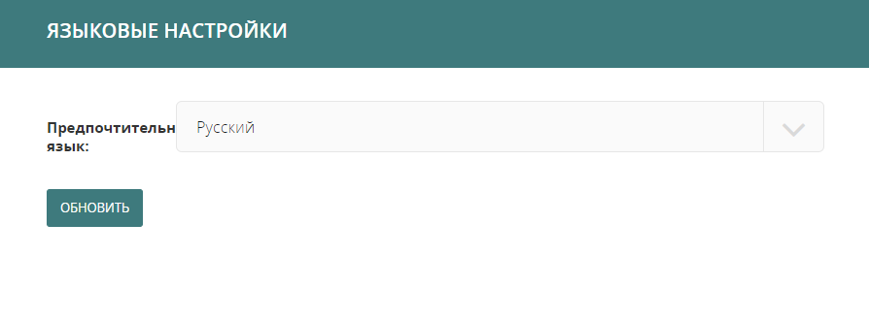

Рисунок 3.3.5 Язык

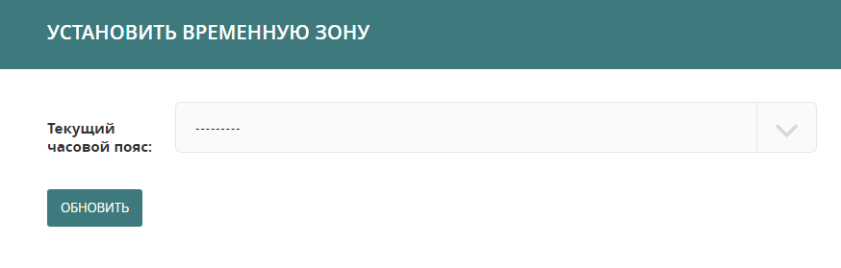

Рисунок 3.3.6 Часовой пояс

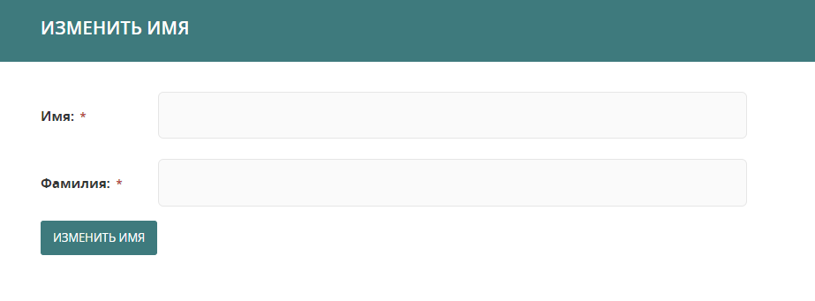

Рисунок 3.3.7 Имя

## Статьи

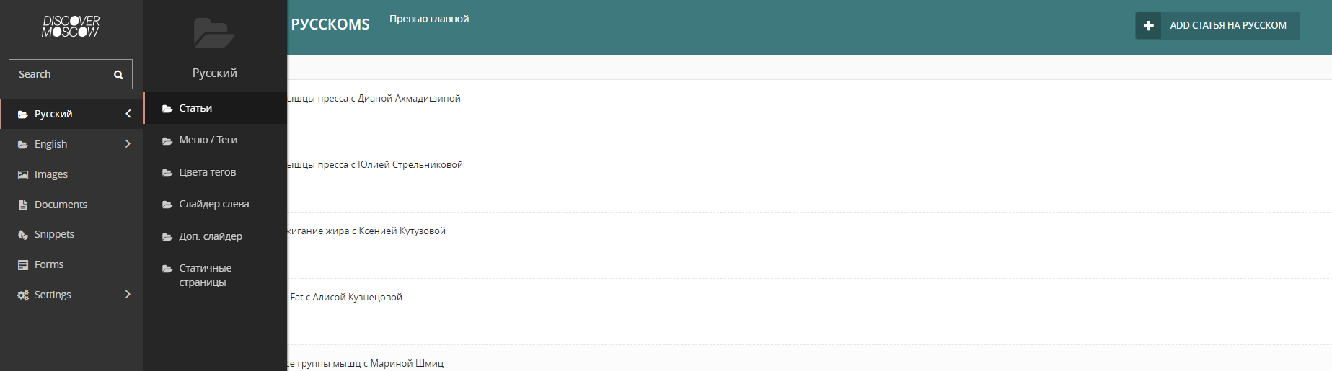

Рисунок 3.4.1 Добавление статьи, путь

### Добавление статьи

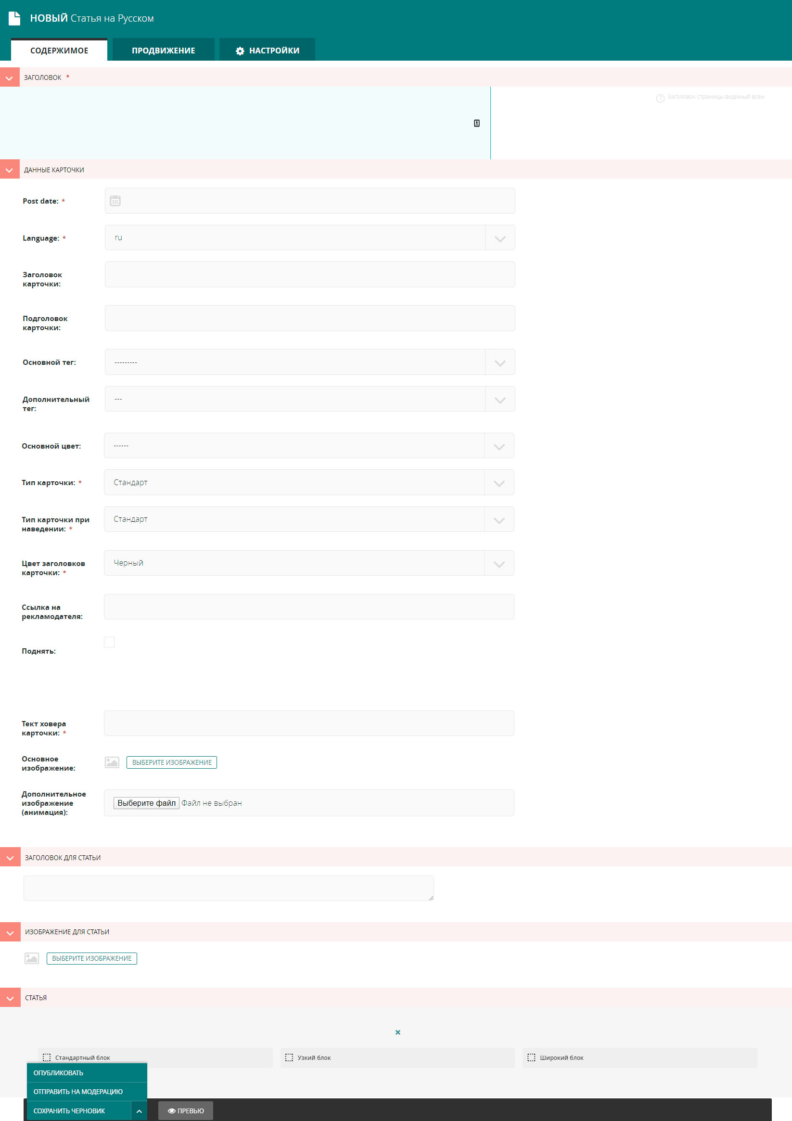

Рисунок 3.4.2 Добавление статьи, форма

### Копирование статьи

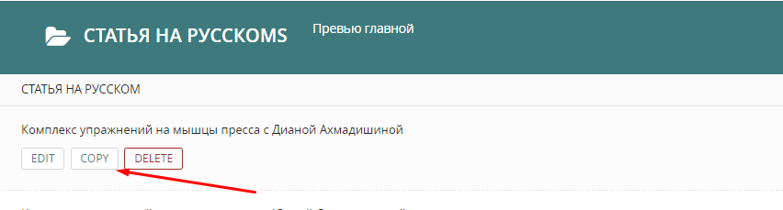

Рисунок 3.4.3 Кнопка копировать

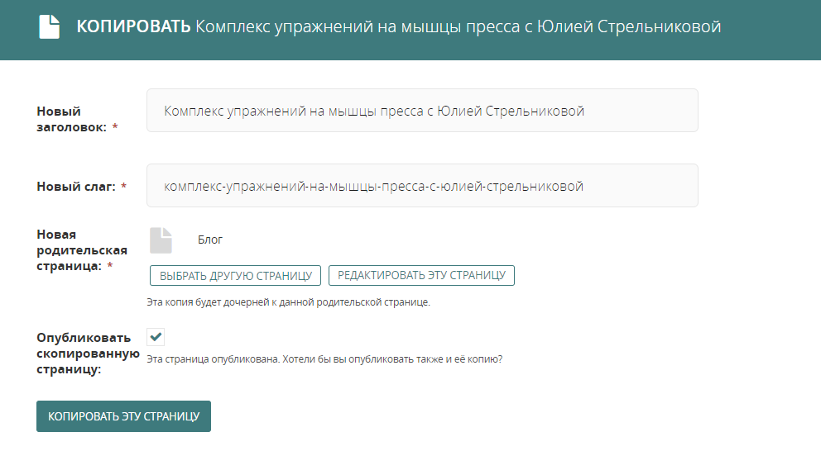

Рисунок 3.4.4 Форма копирования статьи

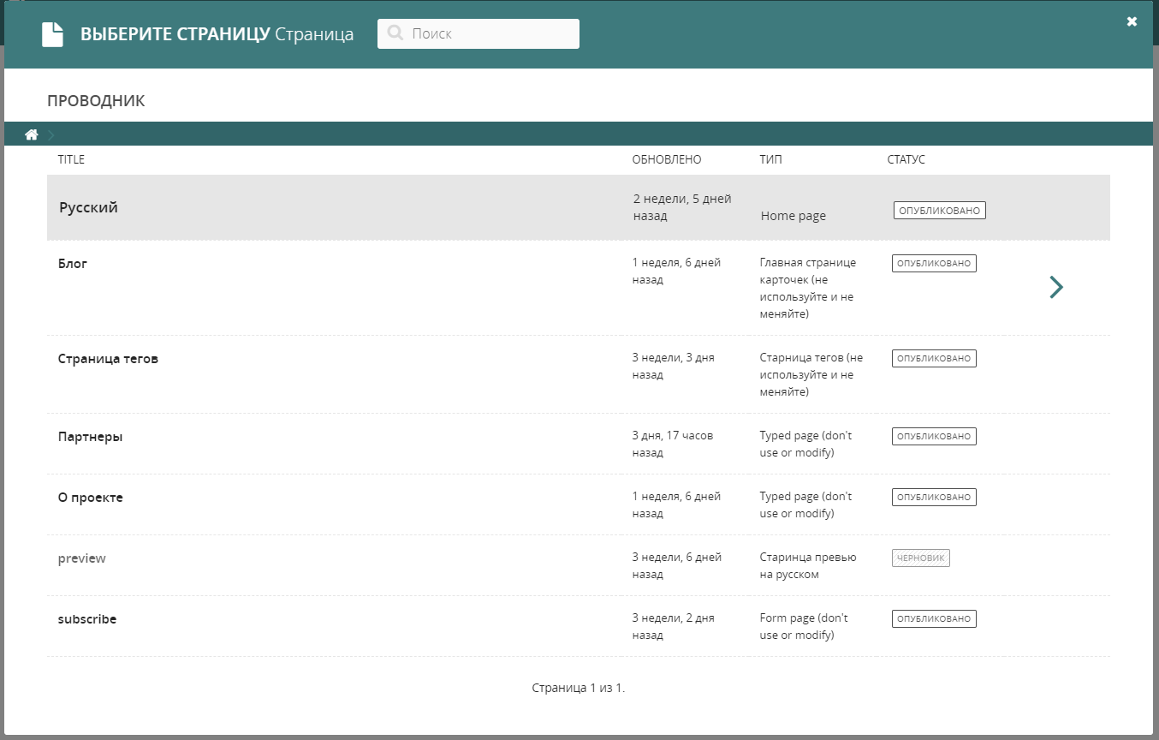

Рисунок 3.4.5 Всплывающая форма кнопки «выбрать другую страницу»

## Меню/Теги

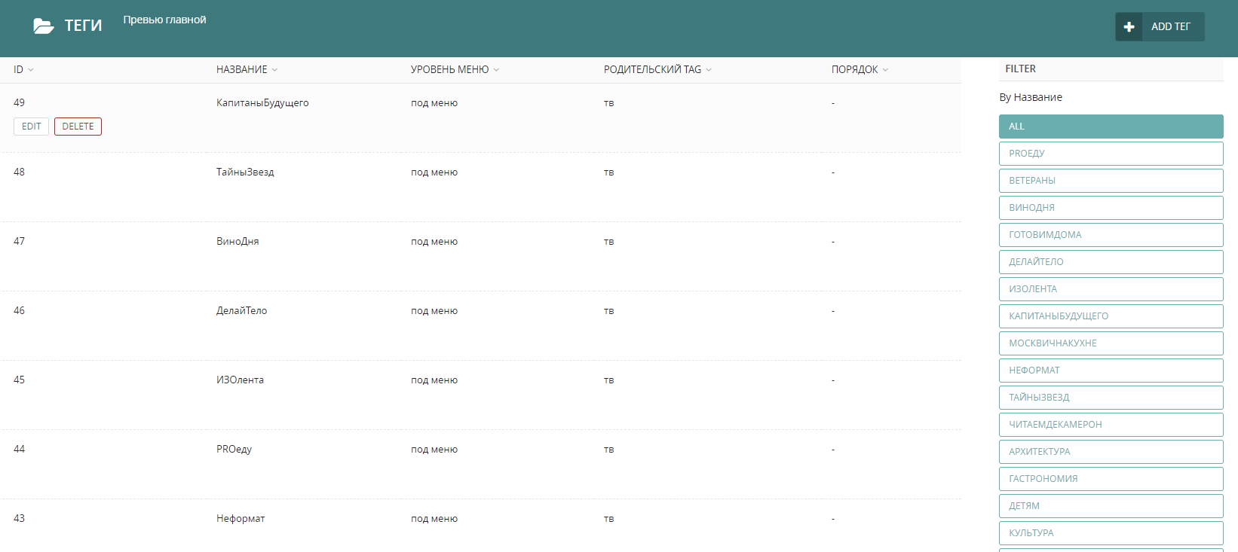

Рисунок 3.5.1 Просмотр тегов

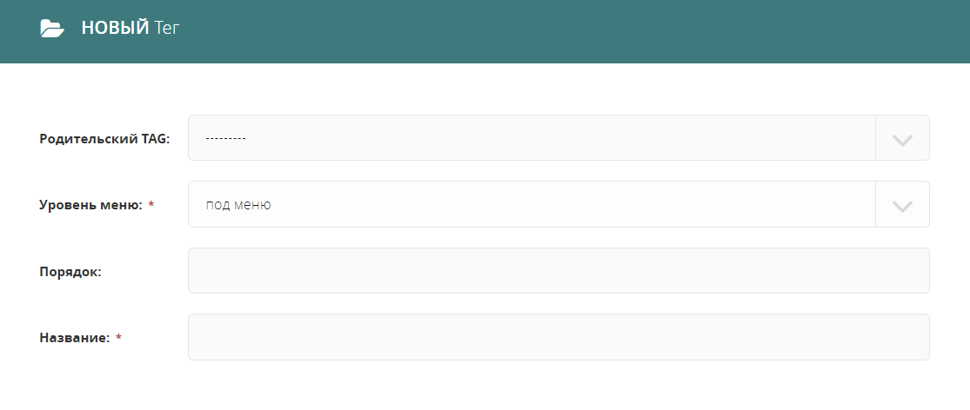

Рисунок 3.5.2 Добавление/редактирование тегов

Уровни:

Главное меню и подменю видны в меню на сайте

Тег – только для связки

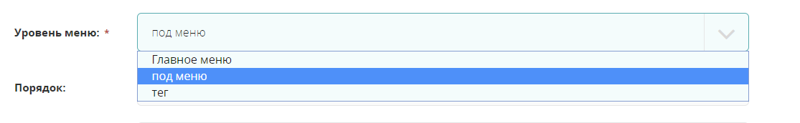

Рисунок 3.5.3 Уровни меню

## Цвета тегов

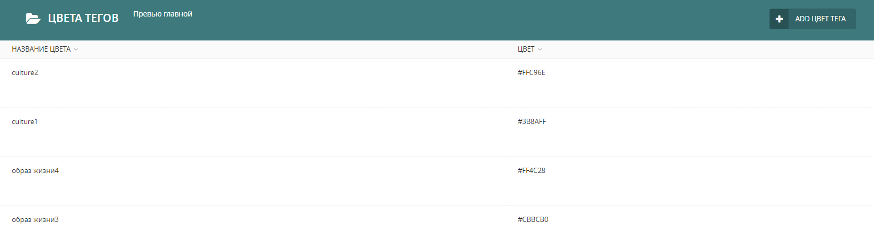

Рисунок 3.6.1 Цвета тегов

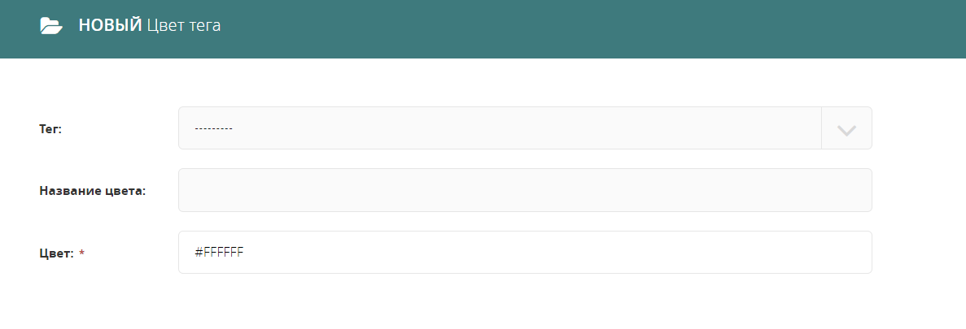Рисунок 3.6.2 Добавление/редактирование цветов тегов

## Слайдер слева

## Дополнительный слайдер

## Статичные страницы

## Изображения

## Документы

## Фрагменты

## Формы

## Настройки

# Аварийные ситуации

# Примечания